MODELO DE DOCUMENTAÇÃO DE REST APIs
Este documento explicita com exemplos, como utilizar os recursos disponíveis no REST API de Reserva e Comparação de Hotéis. Assim como, as formas de se realizar uma requisição e suas possíveis respostas.

1. Consultar Hotéis

Requisição
Requisição para listar todos os hotéis do sistema, podendo opcionalmente receber filtros personalizados via path, de forma que se o cliente não definir nenhum parâmetro de consulta (nenhum filtro), os parâmetros receberão os valores padrão.

- Possíveis parâmetros de consulta
  - cidade ⇒ Filtrar hotéis pela cidade escolhida. Padrão: Nulo
  - estrelas_min ⇒ Avaliações mínimas de hotéis de 0 a 5. Padrão: 0
  - estrelas_max ⇒ Avaliações máximas de hotéis de 0 a 5. Padrão: 5
  - diaria_min ⇒ Valor mínimo da diária do hotel de R$ 0. Padrão: 0
  - diaria_max ⇒ Valor máximo da diária do hotel de R$. Padrão: 0
  - site ⇒ Filtra endereço de site por número do id. Padrão: Nulo
  - itens ⇒ Quantidade máxima de elementos exibidos por página. Padrão: 3

Method | URL
GET | /hoteis?estrelas_min=4.5&limit=10&offset=0&diaria_max=600

Resposta
Como resposta, obtém-se uma lista de hotéis que se enquadram nos filtros da requisição acima:

Status | Response Body
200 OK | 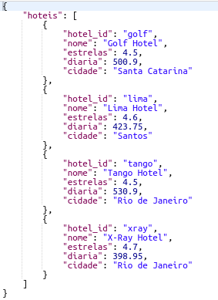

Requisição
Requisição para visualizar os dados de um hotel específico. Faz-se um GET de /hoteis/{hotel_id}

Method | URL
GET | /hoteis/bravo

Resposta
Como resposta, obtém-se um JSON com os dados do hotel requisitado.

Status | Response Body
200 OK | 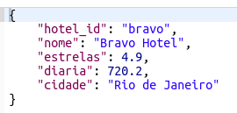

Requisição
Requisição exemplo de quando o usuário pesquisar por um hotel que não existe.

Method | URL
GET | /hoteis/hotel_id_que_nao_existe

Resposta
Como resposta, obtém-se uma mensagem de erro, dizendo que o hotel não foi encontrado.

Status | Response Body
404 Not Found | 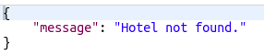

2. Cadastro de Usuário

Requisição
Exemplo de Requisição cadastrar um novo usuário.

Method | URL
POST | /cadastro

Header
Content-Type | application/json

Request Body
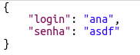

Resposta
Como resposta, obtém-se uma mensagem de sucesso informado que usuário foi criado, e status code 201 Created (Criado).

Status | Response Body
201 Created | 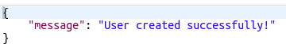

Requisição
Exemplo de Requisição para tentar cadastrar outro usuário com login “ana”.

Method | URL
POST | /cadastro

Header
Content-Type | application/json

Request Body
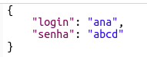

Resposta
Como resposta, obtém-se uma mensagem de erro, informando que um usuário chamado “ana” já existe.

Status | Response Body
400 Bad Request | 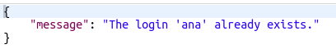

3. Login de Usuário

Requisição
Exemplo de Requisição logar com um usuário.

Method | URL
POST | /login

Header
Content-Type | application/json

Request Body


Resposta
Como resposta, obtém-se uma mensagem o token de acesso que será necessário para fazer as requisições que só podem ser feitas com login.

Status | Response Body
200 OK | 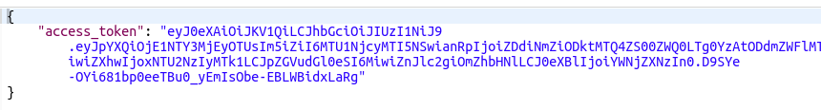

Requisição
Exemplo de Requisição para tentar fazer login com um usuário que não existe.

Method | URL
POST | /login

Header
Content-Type | application/json

Request Body
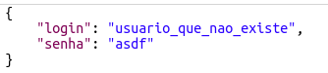

Resposta
Como resposta, obtém-se uma mensagem de erro 401 não autorizado, informando que usuário ou senha estão incorretos.

Status | Response Body
401 unauthorized | 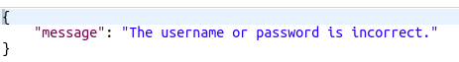

4. Criar Hotel

Requisição
Exemplo de Requisição para criar um novo hotel: /hoteis/{hotel_id}

Method | URL
POST | /hoteis/teste

Header
Content-Type | application/json
Authorization | Bearer {token_de_acesso}

Request Body
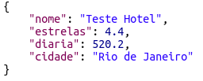

Resposta
Exemplos de Respostas: primeiro, a mensagem de sucesso ao criar pela primeira vez. Ao tentar criar novamente um hotel com id “teste”, o sistema emite uma mensagem de erro, informando que o id “teste já existe.

Status | Response Body
201 Created | 
400 Bad Request | 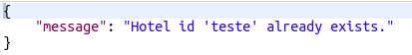

5. Atualizar Hotel

Requisição
Exemplo de Requisição para atualizar um novo hotel: /hoteis/{hotel_id}

Method | URL
PUT | /hoteis/teste

Header
Content-Type | application/json
Authorization | Bearer {token_de_acesso}

Request Body
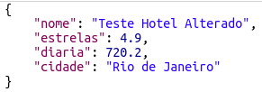

Resposta
Exemplos de Respostas: primeiro, a mensagem de sucesso ao atualizar dados de hotel, e status code 200 OK. O PUT também consegue criar um novo hotel, como demonstrado no exemplo do hotel com id “novo”, emitindo assim uma mensagem de 201 Created a primeira vez, e 200 OK a partir da segunda requisição.

Status | Response Body
200 OK | 
201 Created | 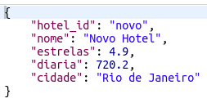
401 Unauthorized | 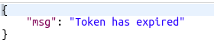

6. Deletar Hotel

Requisição
Exemplo de Requisição para deletar um hotel: /hoteis/{hotel_id}

Method | URL
DELETE | /hoteis/teste

Header
Authorization | Bearer {token_de_acesso}

Resposta
Exemplos de Respostas, primeiro, a mensagem de sucesso ao deletar um hotel existente. Depois, ao tentar deletar o mesmo hotel, obtém-se o erro 404 not found, informando que o hotel não existe. No terceiro exemplo, o cliente esqueceu de enviar o token de autorização.

Status | Response Body
200 OK | 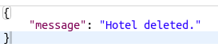
404 Not  Found | 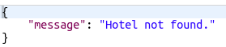
401 Unauthorized | 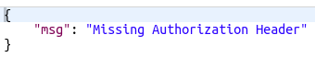

7. Logout de Usuário

Requisição
Exemplo de Requisição para fazer logout de usuário. Envia-se o token de acesso, e esse token é invalidado.

Method | URL
POST | /logout

Header
Authorization | Bearer {token_de_acesso}

Resposta
Exemplo de Resposta: mensagem de sucesso informando que o usuário foi deslogado. Ao tentar usar esse token de acesso em qualquer requisição, ele não funcionará mais, a não ser que o usuário faça o login.

Status | Response Body
200 OK

8. Consultar dados de Usuário

Requisição
Exemplo de Requisição para ler dados de usuário: /usuarios/{user_id}

Method | URL
GET | /usuarios/2

Header
Content-Type | application/json

Resposta
Como resposta, obtém-se os dados do usuário com id “2” exceto a senha.

Status | Response Body
200 OK | 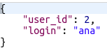

9. Deletar Usuário

Requisição
Exemplo de Requisição para deletar um usuário: /usuarios/{user_id}

Method | URL
DELETE | /usuarios/2

Header
Authorization | Bearer {token_de_acesso}

Resposta
Exemplos de Respostas, primeiro, a mensagem de sucesso ao deletar um usuário existente. Depois, ao tentar deletar o mesmo usuário, obtém-se o erro 404 not found, informando que o usuário não existe ou não foi encontrado. No terceiro exemplo, o cliente enviou um token de autorização expirado.

Status | Response Body
200 OK | 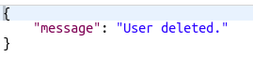
404 Not  Found | 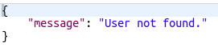
401 Unauthorized | 